Молодежная палата поселения Внуковское организует дебаты ко Дню Конституции
30.11.2017

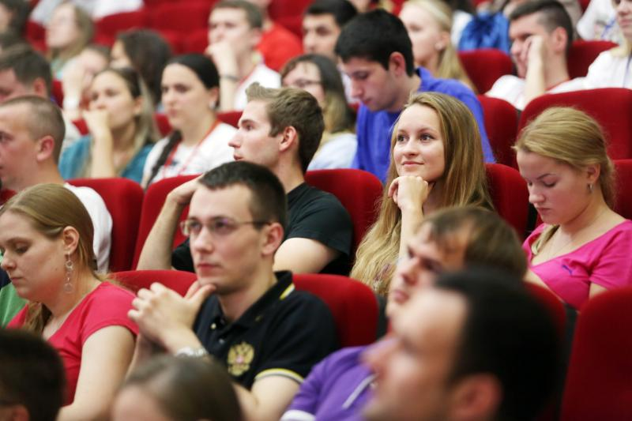
Молодежная палата поселения Внуковское организует дебаты ко Дню Конституции. Фото: архив

Представители Молодежной палаты Внуковского организуют дебаты ко Дню Конституции. Мероприятие состоится 12 декабря.

— Мы проведем эту встречу для молодежи поселения. В первую очередь, по случаю Дня Конституции, мы проконсультируем ребят по правовым вопросам. Кроме того, нам сейчас очень важно узнать, какие проблемы волнуют юных жителей Внуковского и что мы могли бы сделать, чтобы улучшить жизнь в поселении. Надеемся, что к нам придет как можно больше ребят, — рассказал заместитель председателя Молодежной палаты Внуковского Вячеслав Филатов.

Дебаты состоятся в здании администрации поселения. Они начнутся в 19:00.

Адрес страницы: http://tinao.mos.ru/presscenter/news/detail/7009162.html
Префектура Троицкого и Новомосковского административных округов города Москвы

